上海马勒热系统有限公司吉林分公司职业病危害现状评价报告
信息公开表
用人单位名称 | 上海马勒热系统有限公司吉林分公司
地址 | 吉林 省（自治区、直辖市） 长春市（地、州）公主岭市县（市、区） 镇乡（镇、街道） / 号 | 联系人 | /
调查时间 | 2023/5/22至2023/5/22
项目组人员名单
现场调查 | 金成
现场采样/检测 | 盖麟、唐明明
评价 | 金成
用人单位陪同人及现场调查证明 | 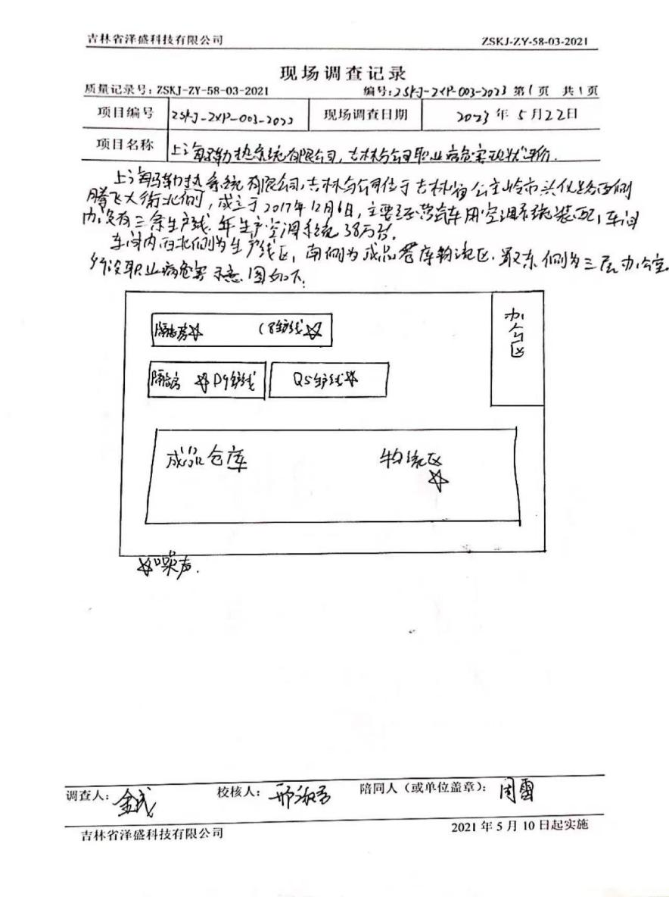
现场采样及现场检测图像影像 | 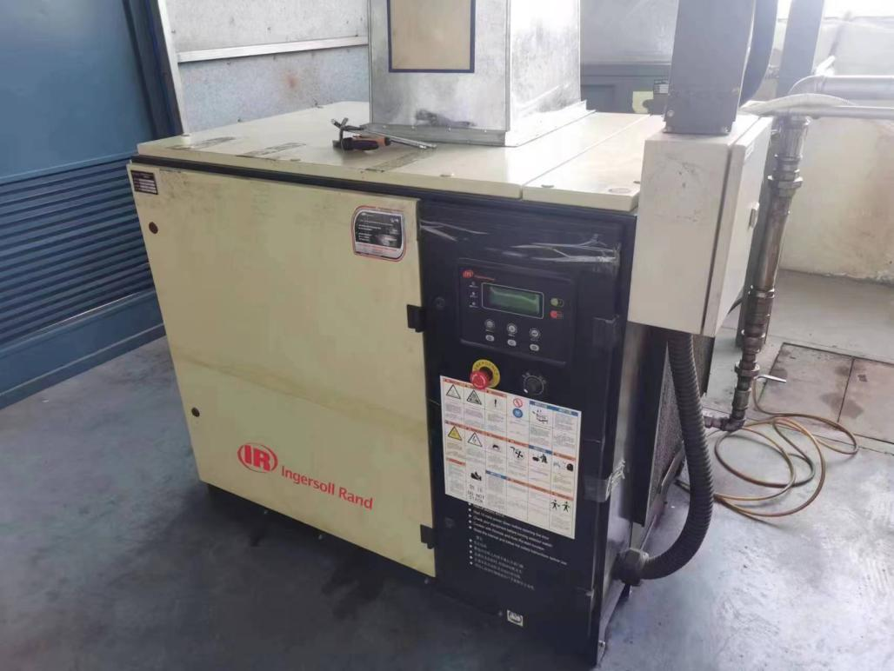
现场采样及现场检测图像影像 | 